Желчегонный сбор № 2 ФС
Сholagogae species № 2 Взамен ВФС 42-639-77

Настоящая фармакопейная статья распространяется на Желчегонный сбор № 2, состоящий из бессмертника песчаного цветков - Helichrysum arenarium (L.) Moench, сем. астровые - Аsteraceae; тысячелистника обыкновенного травы - Achillea millefolium L., сем. астровые - Asteraceae; мяты перечной листьев - Mentha piperita L., сем. яснотковые - Lamiaceae; кориандра посевного плодов - Coriandrum sativum L., сем. сельдерейные - Apiaceae, применяемый в качестве лекарственного препарата.
Состав:
Бессмертника песчаного цветки |  | 40 %
Тысячелистника обыкновенного трава |  | 20 %
Мяты перечной листья |  | 20 %
Кориандра посевного плоды |  | 20 %

Подлинность
Внешние признаки. Сбор измельченный. Смесь неоднородных частиц растительного сырья зеленовато-желтого цвета с желтыми, оранжевыми, зелеными (от светло-зеленого до темно-зеленого), желтовато-коричневыми, серовато-зелеными, желтовато-коричневыми, коричневыми, белыми, реже розовыми вкраплениями, измельченных до размера 10 мм.
При исследовании с помощью лупы или стереомикроскопа должны быть видны:
- цельные корзинки, отдельные мелкоямчатые цветоложа или их кусочки зеленовато-коричневого цвета; цветоложа с остатками или цельными листочками обвертки; отдельные пленчатые листочки обвертки лимонно-желтого цвета с коричневатой или зеленовато-серой полосой по центру в нижней части; трубчатые цветки с пятизубчатым венчиком желтого или оранжевого цвета, как правило, без хохолка и завязи; белесые кусочки многоклеточных волосков хохолка, отдельные завязи коричневого цвета; кусочки опушенных цветоносов, листьев и стеблей беловато- или зеленовато-серого, редко серовато-коричневого цвета; кусочки цветоносов, листьев и стеблей почти голые (волоски удалены при измельчении) от темно-коричневого до зеленовато-коричневого цвета; редко встречаются продольно-расщепленные кусочки стеблей с белесой сердцевиной (бессмертника песчаного цветки);
- фрагменты серовато-зеленых листьев, рассеченных на узкие линейные доли; фрагменты округлых стеблей серовато-зеленого или красновато-зеленого цвета; цельные продолговато-яйцевидные корзинки или их фрагменты; отдельные трубчатые и язычковые цветки и их фрагменты белого, бело-розового, желтого или серовато-желтого цвета; фрагменты листочков обвертки корзинок серовато-коричневого цвета (тысячелистника обыкновенного трава);
- фрагменты листовых пластинок светло-зеленых, зеленых, редко коричневато-зеленых, черешков и стеблей от зеленого до коричневато-зеленого или светло-коричневого цвета, иногда с фиолетовым оттенком, часто продольно-расщепленные с белой или коричневато-белой губчатой сердцевиной, реже встречаются элементы чашечки, часто с зеленовато-фиолетовыми зубцами и бело-розового, бело-фиолетового, коричневато-белого или коричневого венчика; на поверхности листовой пластинки видны многочисленные округлые блестящие железки от золотисто-желтого до темно-коричневого цвета, снизу по жилкам могут располагаться слегка прижатые волоски беловатого цвета; на фрагментах стеблей волоски немногочисленные, железки встречаются очень редко; изредка встречаются очень мелкие коричневые или светло-коричневые округлые семена (мяты перечной листья);
- плоды (вислоплодники) шарообразной формы, отдельные полуплодики (мерикарпии) или их кусочки, от желтовато-серого до коричневато-серого или от соломенно-желтого до желтовато-коричневого цвета. На поверхности околоплодника цельного плода видны 10 продольных извилистых ребрышек, чередующихся с 12 прямыми, на верхушке плода - остатки чашечки и столбика. На внутренней стороне каждого полуплодика видны два крупных удлиненно-овальных эфирномасличных канальца желтовато-коричневого или коричневого цвета (кориандра посевного плоды).
Запах характерный. Вкус водного извлечения горький, пряный, слегка холодящий.
Сбор-порошок. Смесь неоднородных частиц растительного сырья серовато-зеленого цвета, с беловатыми, желтыми и желто-коричневыми вкраплениями, проходящих сквозь сито с отверстиями размером 2 мм.
При исследовании с помощью лупы или стереомикроскопа должны быть видны кусочки стеблей, листьев, черешков, цветков и их фрагментов, полуплодики и их фрагменты:
- листочки обвертки, мезофилл которых состоит из клеток с утолщенными пористыми стенками, в суженной части листочка - многочисленные простые бичевидные волоски, состоящие из нескольких коротких клеток основания и одной длинной конечной клетки; эфирномасличные железки, овальные, двухрядные, многоярусные, состоящие из8-12 клеток; слегка вытянутые клетки эпидермиса с устьицами аномоцитного типа; по центру листочка, в мезофилле, видны многочисленные короткие трахеиды проводящего пучка; отдельные цветки, у которых видна овальная завязь, сплошь покрытая крючкообразно-загнутыми волосками, в основании завязи - кольцо из четырехугольных клеток с утолщенными одревесневшими оболочками, на верхушке завязи кольцом расположен хохолок, состоящий из длинных многоклеточных волосков, сросшихся у основания, хохолок часто отломан и встречаются только отдельные волоски или их фрагменты; венчик пятизубчатый трубчатый, клетки эпидермиса внутренней стороны зубцов с сосочковидными выростами и складчатой кутикулой, наружной стороны - с многочисленными железками характерного строения; пыльники пленчатые в количестве 5, пестик с двухлопастным рыльцем; пыльца округлая и округло-трехгранная шиповатая трехпоровая с шиповатой экзиной; фрагменты цветоложа незрелого соцветия с многочисленными зачатками трубчатых цветков с железками и волосками хохолка; фрагменты цветоложа зрелого соцветия с многочисленными ответвлениями проводящих пучков, окруженные кольцом округло-многоугольных клеток с утолщенными одревесневшими оболочками (места прикрепления завязей трубчатых цветков); фрагменты листа, клетки эпидермиса которого с нижней стороны с извилистыми, с верхней - с почти прямыми стенками, устьица аномоцитного типа с обеих сторон листа, многочисленные волоски, состоящие из крупного многоклеточного основания и длинной конечной шнуровидной клетки с расширенным основанием, железки характерного строения, более многочисленные с нижней стороны листа; фрагменты цветоносов и стеблей, эпидермис которых состоит из продольно-вытянутых клеток и сплошь покрыт волосками характерного строения, встречаются железки и устьица; в сердцевине стебля, среди удлиненно-прямоугольных клеток паренхимы, расположены сосудистые пучки, представленные сетчато-лестничными, лестничными и спиральными сосудами (бессмертника песчаного цветки);
- удлиненные фрагменты серовато-зеленых или красновато-зеленых стеблей, узких долей листьев серовато-зеленого цвета, покрытых светлыми блестящими волосками; фрагменты цветочных корзинок с черепитчаторасположенными яйцевидными листочками обвертки с пленчатой окраиной; отдельные цветки и их фрагменты: белые или розоватые цветки язычковые трехзубчатые, трубчатые цветки очень мелкие желтоватые с овальной завязью и пятизубчатой трубочкой; кусочки листочков обвертки корзинок серовато-коричневого цвета (тысячелистника обыкновенного трава);
- кусочки листовых пластинок, черешков, стеблей, реже встречаются элементы чашечки и венчика, на поверхности листовой пластинки видны многочисленные округлые блестящие железки от золотисто-желтого до темно-коричневого цвета, снизу по жилкам могут располагаться слегка прижатые волоски беловатого цвета; на фрагментах стеблей волоски немногочисленные, железки встречаются очень редко (мяты перечной листья);
- полусферические мерикарпии (полуплодики) без перикарпия (околоплодника) и их кусочки от желтовато-серого до желтовато-коричневого или серовато-коричневого цвета, иногда с сохранившимся слоем эндокарпия, имеющим слегка шероховатую поверхность; на внутренней стороне полуплодиков видны цельные или частично сохранившиеся два удлиненно-овальных эфирномасличных канала; кусочки перикарпия вогнутые, тонкие, светло-желтые с внутренней стороны и светло-коричневые с выпуклой наружной стороны с заметными извилистыми и прямыми ребрышками; кусочки семени от светло-коричневого до темно-коричневого цвета (кориандра посевного плоды).
Запах характерный. Вкус водного извлечения горький, пряный, слегка холодящий.
Микроскопические признаки. Сбор измельченный, сбор-порошок. При рассмотрении микропрепаратов должны быть видны:
- листочки обвертки, мезофилл которых состоит из клеток с утолщенными пористыми стенками, в суженной части листочка - многочисленные простые бичевидные волоски, состоящие из нескольких коротких клеток основания и одной длинной конечной клетки; эфирномасличные железки, овальные, двухрядные, многоярусные, состоящие из8-12 клеток; слегка вытянутые клетки эпидермиса с устьицами аномоцитного типа; по центру листочка, в мезофилле, видны многочисленные короткие трахеиды проводящего пучка; отдельные цветки, у которых видна овальная завязь, сплошь покрытая крючкообразно-загнутыми волосками, в основании завязи - кольцо из четырехугольных клеток с утолщенными одревесневшими оболочками, на верхушке завязи кольцом расположен хохолок, состоящий из длинных многоклеточных волосков, сросшихся у основания, хохолок часто отломан и встречаются только отдельные волоски или их фрагменты; венчик пятизубчатый трубчатый, клетки эпидермиса внутренней стороны зубцов с сосочковидными выростами и складчатой кутикулой, наружной стороны - с многочисленными железками характерного строения; пыльники пленчатые в количестве 5, пестик с двухлопастным рыльцем; пыльца округлая и округло-трехгранная шиповатая трехпоровая с шиповатой экзиной; фрагменты цветоложа незрелого соцветия с многочисленными зачатками трубчатых цветков с железками и волосками хохолка; фрагменты цветоложа зрелого соцветия с многочисленными ответвлениями проводящих пучков, окруженные кольцом округло-многоугольных клеток с утолщенными одревесневшими оболочками (места прикрепления завязей трубчатых цветков); фрагменты листа, клетки эпидермиса которого с нижней стороны с извилистыми, с верхней - с почти прямыми стенками, устьица аномоцитного типа с обеих сторон листа, многочисленные волоски, состоящие из крупного многоклеточного основания и длинной конечной шнуровидной клетки с расширенным основанием, железки характерного строения, более многочисленные с нижней стороны листа; фрагменты цветоносов и стеблей, эпидермис которых состоит из продольно-вытянутых клеток и сплошь покрыт волосками характерного строения, встречаются железки и устьица; в сердцевине стебля, среди удлиненно-прямоугольных клеток паренхимы, расположены сосудистые пучки, представленные сетчато-лестничными, лестничными и спиральными сосудами (бессмертника песчаного цветки, рис.1);
- фрагменты листовой пластинки с эпидермисом, состоящим из клеток с извилистыми стенками, складчатой кутикулой и устьицами аномоцитного типа; на некоторых кусочках видны эфирномасличные железки, состоящие из выделительных клеток, расположенных в 2 ряда и 3-4 яруса, и простые многоклеточные волоски, имеющие в основании 4-7 коротких клеток и удлиненную конечную клетку слегка извилистой формы с толстыми стенками и нитевидной полостью, чаще всего они встречаются в виде обломков; фрагменты язычковых и трубчатых цветков (венчика, тычинок, пестика, листочков обвертки, пыльцевые зерна) и стебля: на фрагментах цветков и стебля обнаруживаются те же диагностические признаки (складчатость кутикулы, устьица аномоцитного типа, эфирномасличные железки, простые волоски), что и на фрагментах листа, для фрагментов эпидермиса язычковых цветков характерны клетки с извилистыми стенками или сосочковидными выростами (бугорчатый эпидермис); шиповатые пыльцевые зерна (тысячелистника обыкновенного трава, рис.2);
- фрагменты листа с эпидермисом из клеток с сильно извилистыми стенками и устьицами диацитного типа; на некоторых фрагментах встречаются 2-4-клеточные бородавчатые простые волоски, по всей поверхности имеются мелкие головчатые волоски, состоящие из короткой одноклеточной ножки и одноклеточной обратнояйцевидной головки, округлые эфирномасличные железки желтовато-коричневого цвета, состоящие из 8, реже 6 выделительных клеток, расположенных радиально; железки нередко смяты. Иногда встречаются фрагменты тканей черешков, чашелистиков, редко - венчика, несущие характерные для данного объекта диагностические признаки (волоски, железки), отдельно лежащие многоклеточные волоски, которые часто деформированы, и их фрагменты (мяты перечной листья, рис.3);
- на поперечном срезе плода - эпидермис околоплодника (экзокарпий), состоящий из двух слоев овальных клеток; тангентальновытянутые клетки мезокарпия; механический пояс, состоящий из волокнистых склереид с сильноутолщенными лигнифицированными оболочками, расположенных пластами, которые видны как в поперечном, так и в продольном сечении; к механическому поясу примыкают тангентальновытянутые клетки с сетчатым и пористым утолщением; эндокарпий околоплодника, плотно сросшийся с семенной кожурой, заметен в виде темной полосы; семя, имеющее форму полумесяца; на плоской стороне мерикарпиев - крупные эфирномасличные канальцы, по два у каждого полуплодика; эндосперм семени, состоящий из крупных многоугольных толстостенных клеток, заполненных алейроновыми зернами, каплями жирного масла и мелкими друзами оксалата кальция;
давленный препарат - фрагменты эпидермиса экзокарпия с устьицами; фрагменты механического слоя мезокарпия, волнистые толстостенные волокна которого расположены в продольном и поперечном направлениях; фрагменты эндокарпия, группы узких длинных тонкостенных клеток которого расположены в косо-продольном и продольном направлениях, часто с остатками паренхимы мезокарпия, представленной толстостенными пористыми клетками; фрагменты семени, включающие тонкостенные коричневатые клетки семенной кожуры и группы крупных многоугольных толстостенных клеток эндосперма, заполненных алейроновыми зернами, каплями жирного масла и мелкими друзами оксалата кальция; цельный зародыш с округлыми листочками или его фрагменты (кориандра посевного плоды, рис.4).
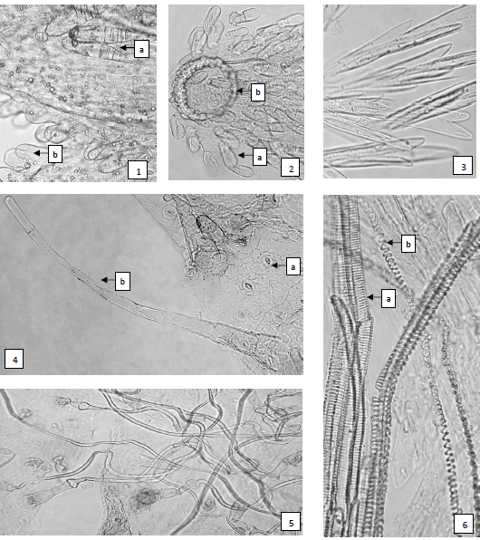
Рисунок 1 - Бессмертника песчаного цветки.
1 - фрагмент эпидермиса лепестка венчика: a-эфирномасличные железки, b -сосочковидные выросты (200×), 2 - фрагмент завязи: a - крючкообразно-загнутые волоски, b - кольцо механических клеток (200×), 3 - волоски хохолка (200×), 4 - фрагмент эпидермиса листа: a - устьичный комплекс аномоцитного типа, b - простой многоклеточный волосок (100×), 5 - фрагмент эпидермиса листа с волосками, состоящими из крупного многоклеточного основания и длинной конечной шнуровидной клетки с расширенным основанием (100×), 6 - лестничные (а) и спиральные (b) сосуды (200×).
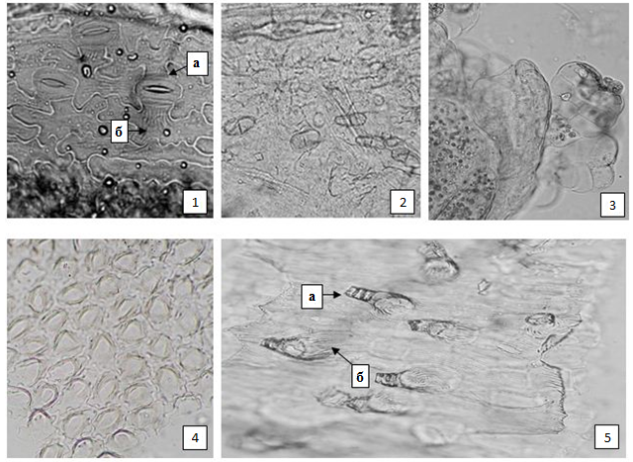
Рисунок 2 - Тысячелистника обыкновенного трава.
1 - фрагмент эпидермиса листа: a - устьица аномоцитного типа, б - складчатость кутикулы (200×); 2 - фрагмент эпидермиса с эфирномасличными железками (100×); 3 - фрагмент венчика трубчатого цветка с двухрядными эфирномасличными железками (200×); 4 - фрагмент эпидермиса язычкового цветка с бугорчатым эпидермисом (200×); 5 - фрагмент эпидермиса листа: a - многоклеточные основания простых волосков, б - складчатость кутикулы (200×).

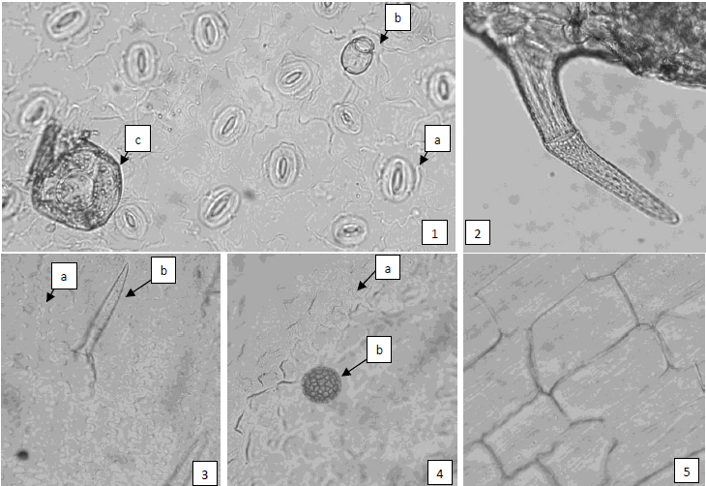
Рисунок 3 - Мяты перечной листья.
1 - фрагмент эпидермиса листа: a - клетки эпидермиса с извилистыми стенками и устьичным комплексом диацитного типа, b - головчатый волосок, с - эфирномасличная железка (увел. 200×), 2 - простой бородавчатый волосок (200×), 3 - фрагмент венчика: а - эпидермис с извилистыми стенками, b - простой бородавчатый волосок (200×), 4 - фрагмент венчика: а - эпидермис с сосочковидными выростами, b - пыльца (200×), 5 - фрагмент эпидермиса стебля (400×).

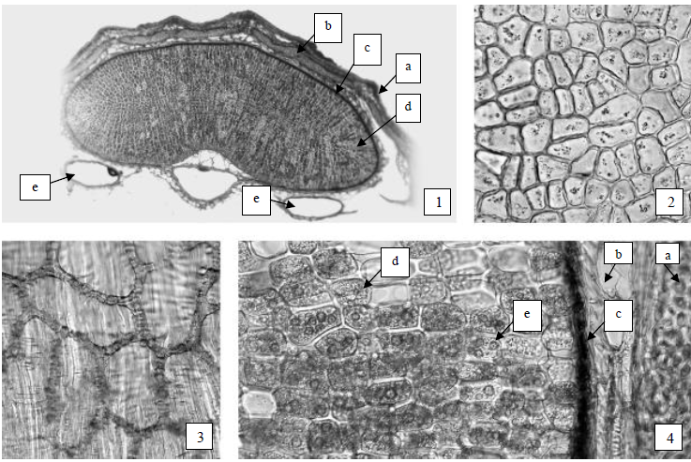
Рисунок 4 - Кориандра посевного плоды.
1 - поперечный срез полуплодика: a - экзокарпий, b - механический слой мезокарпия, c - эндокарпий, d - эндосперм семени, e - эфирномасличные канальцы (40×); 2 - клетки эпидермиса (200×); 3 - фрагмент эндокарпия (200×); 4 - фрагмент поперечного среза полуплодика: a - механический слой мезокарпия,b - тангентальновытянутые клетки с сетчатыми пористым утолщением,c - эндокарпий, d - эндосперм семени с каплями масла, e- эндосперм семени с друзами оксалата кальция (200×).

Определение основных групп биологически активных веществ
Тонкослойная хроматография
Приготовление растворов.
Раствора стандартного образца (СО) ментола. Около 0,01 г СО ментола растворяют в 10 мл спирта 96 % и перемешивают. Срок годности раствора не более 3 мес при хранении в прохладном, защищенном от света месте.
Раствора стандартного образца (СО) судана III. Около 0,002 г СО судана III растворяют в 10 мл толуола и перемешивают. Срок годности раствора не более 3 мес при хранении в прохладном, защищенном от света месте.

Аналитическую пробу сбора измельчают до величины частиц, проходящих сквозь сито с отверстиями размером 1 мм.
Около 5,0 г измельченного сбора помещают в коническую колбу со шлифом вместимостью 100 мл, прибавляют 25 мл спирта 96 %, нагревают с обратным холодильником на водяной бане в течение 30 мин. После охлаждения до комнатной температуры полученное извлечение фильтруют через бумажный фильтр (испытуемый раствор).
На линию старта хроматографической пластинки со слоем силикагеля на алюминиевой подложке размером 10×10 см в виде полос длиной 10 мм, шириной не более 3 мм наносят 20 мкл (0,02 мл) испытуемого раствора и параллельно, в одну полосу, 3 мкл (0,003 мл) раствора стандартного образца (СО) судана III и 5 мкл (0,005 мл) раствора СО ментола. Пластинку с нанесенными пробами сушат при комнатной температуре в течение 10 мин, помещают в камеру (выложенную изнутри фильтровальной бумагой, предварительно насыщенную не менее 30 мин) со смесью растворителей толуол - этилацетат - муравьиная кислота безводная (95:5:2) и хроматографируют восходящим способом.
После прохождения фронтом растворителей около 80-90 % длины пластинки от линии старта ее вынимают из камеры, высушивают до удаления следов растворителей в вытяжном шкафу. Хроматограмму просматривают в УФ-свете при длине волны 254 нм.
На хроматограмме растворов СО судана III и СО ментола должна обнаруживаться темная зона гашения флуоресценции (СО судана III).
На хроматограмме испытуемого раствора в УФ-свете при длине волны 254 нм должны обнаруживаться следующие зоны: 3 темные зоны гашения флуоресценции ниже уровня зоны СО судана III (липофильные соединения); допускается обнаружение дополнительных зон.
Затем пластинку обрабатывают анисового альдегида раствором и нагревают в сушильном шкафу 2-3 мин при 100-105 ºС. Хроматограмму сразу просматривают при дневном свете.
На хроматограмме растворов СО судана III и СО ментола должны обнаруживаться 2 зоны синего, сине-голубого, голубого, фиолетового, серо-фиолетового, фиолетово-синего или фиолетово-голубого цвета: зона СО ментола в срединной части хроматограммы и над ней зона СО судана III.
На хроматограмме испытуемого раствора после обработки анисового альдегида раствором при дневном свете должны обнаруживаться следующие зоны: ниже уровня зоны СО ментола зона фиолетового или сине-фиолетового цвета и над ней зона зелено-синего или синего цвета; между зонами СО ментола и СО судана III зона фиолетового или серо-фиолетового цвета; выше уровня зоны СО судана III зона фиолетового, серо-фиолетового или зелено-фиолетового цвета и над ней зона фиолетового, красно-фиолетового или серо-фиолетового цвета (липофильные соединения); допускается обнаружение других зон.
Качественная реакция
К 2 мл испытуемого раствора (см. "Определение основных групп биологически активных веществ. Тонкослойная хроматография") прибавляют 2 мл алюминия хлорида раствор 10 % в спирте 96 %, должно наблюдаться зеленовато-желтое окрашивание (флавоноиды).

ИСПЫТАНИЯ
Влажность. Сбор измельченный, сбор-порошок - не более 13 %.
Зола общая. Сбор измельченный, сбор-порошок - не более 10,5 %.
Зола, нерастворимая в хлористоводородной кислоте. Сбор измельченный, сбор-порошок - не более 3 %.
Измельченность. Сбор измельченный: частиц, проходящих сквозь сито с отверстиями размером 0,2 мм, - не более 5 %. Сбор-порошок: частиц, не проходящих сквозь сито с отверстиями размером 2 мм, - не более 10 %; частиц, проходящих сквозь сито с отверстиями размером 0,18 мм, - не более 5 %.
Посторонние примеси
Органическая примесь. Сбор измельченный - не более 1 %.
Минеральная примесь. Сбор измельченный, сбор-порошок - не более 1 %.
Зараженность вредителями запасов. В соответствии с требованиями ОФС «Определение степени зараженности лекарственного растительного сырья и лекарственных растительных препаратов вредителями запасов».
Масса содержимого упаковки. В соответствии с требованиями ОФС «Отбор проб лекарственного растительного сырья и лекарственных растительных препаратов».
Тяжелые металлы. В соответствии с требованиями ОФС «Определение содержания тяжелых металлов и мышьяка в лекарственном растительном сырье и лекарственных растительных препаратах».
Радионуклиды. В соответствии с требованиями ОФС «Определение содержания радионуклидов в лекарственном растительном сырье и лекарственных растительных препаратах».
*Остаточные количества пестицидов. В соответствии с требованиями ОФС «Определение содержания остаточных пестицидов в лекарственном растительном сырье и лекарственных растительных препаратах».
Микробиологическая чистота. В соответствии с требованиями ОФС «Микробиологическая чистота».
Количественное определение.
Аналитическую пробу сбора измельчают до величины частиц, проходящих сквозь сито с отверстиями размером 0,5 мм.
Около 1,0 г (точная навеска) измельченного сбора помещают в коническую колбу со шлифом вместимостью 500 мл, прибавляют 200,0 мл спирта 96 %. Колбу присоединяют к обратному холодильнику, нагревают на водяной бане в течение 30 мин, периодически встряхивая для смывания частиц сбора со стенок. Затем колбу с содержимым охлаждают до комнатной температуры и фильтруют через бумажный фильтр, предварительно смоченный спиртом 96 %, в мерную колбу вместимостью 250 мл. Фильтр помещают в колбу для экстрагирования, добавляют 50 мл спирта 96 %, присоединяют обратный холодильник и проводят вторую экстракцию на водяной бане в течение 30 мин. Извлечение фильтруют в ту же мерную колбу, охлаждают до комнатной температуры, объем раствора доводят до метки спиртом 96 % и перемешивают (раствор А).
В мерную колбу вместимостью 25 мл помещают 8,0 мл раствора А, прибавляют 1 мл алюминия хлорида спиртового раствора 2 %, доводят объем раствора спиртом 96 % до метки и перемешивают (испытуемый раствор).
Через 40 мин измеряют оптическую плотность испытуемого раствора на спектрофотометре при длине волны 408 нм в кювете с толщиной слоя 10 мм. В качестве раствора сравнения используют раствор, состоящий из 8,0 мл раствора А и 0,2 мл хлористоводородной кислоты разведенной 8,3 %, доведенный спиртом 96 % до метки в мерной колбе вместимостью 25 мл.
Содержание суммы флавоноидов в пересчете на рутин в абсолютно сухом сборе в процентах (Х) вычисляют по формуле:
где A - оптическая плотность испытуемого раствора;
248 - удельный показатель поглощения комплекса рутина с алюминия хлоридом при длине волны 408 нм;
$a$ – навеска сбора, г;
$W$ – влажность сбора, %.

Суммы флавоноидов в пересчете на рутин должно быть не менее 1 %.
Упаковка, маркировка и транспортирование. В соответствии с требованиями ОФС «Упаковка, маркировка и транспортирование лекарственного растительного сырья и лекарственных растительных препаратов».
Хранение. В соответствии с требованиями ОФС «Хранение лекарственного растительного сырья и лекарственных растительных препаратов».

*Контроль по показателю качества «Остаточные количества пестицидов» проводят на стадии производственного процесса.

